МИНОБРНАУКИ РОССИИ
Санкт-Петербургский государственный
электротехнический университет
«ЛЭТИ» им. В.И. Ульянова (Ленина)
Кафедра МО ЭВМ

отчет
по лабораторной работе №2
по дисциплине «Параллельные алгоритмы»
Тема: Разработка потокобезопасных структур данных

Студент гр. 3344 |  | Тукалкин В.А.
Преподаватель |  | Сергеева Е.И.

Санкт-Петербург
2025
Цель работы
Разработать потокобезопасную структуру данных, обеспечивающую потенциально одновременную работу с ней нескольких потоков.

Задание
Разработать потокобезопасную структуру данных, обеспечивающую потенциально одновременную работу с ней нескольких потоков (читателей и писателей). Структура данных выбирается из предложенного списка. Разработать пайплайн тестирования корректности и производительности потокобезопасной структуры данных. Исследовать производительность потокобезопасной структуры данных. В качестве базовой реализации для сравнения взять ту же самую структуру с грубой блокировкой. Сравнения производительности выполнить для разного количества потоков, работающих со структурой данных, проанализировать зависимость от соотношения потоков читателей и писателей. Метрики производительности приводить с осреднением, в отчете построить графики.

2.1 Структура данных с тонкой блокировкой Баллы: 0 -- N-1

2.2 Структура данных без блокировок (lock-free) Баллы: 0 -- N

2.2.1 Реализация алгоритма корректного освобождения памяти Баллы: 0 -- 2

Описание функций и структур данных
Класс IThreadSafeList:
Интерфейс списоков
Методы:
- virtual ~IThreadSafeList() — деструктор интерфейса списков

- virtual void insert(const T &value, size_t index) — метод, добавляющий value по index
Параметры:
  - const T &value — значение
  - size_t index — индексу куда вставить

- virtual T pop(size_t index) — удаление элемента по index
Параметры:
  - size_t index — индекс, по которому удалить
Возвращает:
  - Удалённое значение

- virtual size_t find(const T &value) — найти элемент по значению
Параметры:
  - T &value — значение, которое найти
Возвращает:
  - Индекс найденного элемента

- virtual bool isEmpty() - возвращает true, если список пустой

- virtual size_t size() - возвращает размер списка

Класс LockFreeNode:
Атрибуты:
T data – значение в узле
atomic<LockFreeNode<T>*> next - указатель на следующий элемент
Методы:
- LockFreeNode(const T& data) - конструктор

Класс Node:
Атрибуты:
T data – значение в узле
Node<T>* next - атомарный указатель на следующий элемент
Методы:
- Node(const T& data) - конструктор

Класс LockFreeList:
Список с lock-free
Атрибуты:
atomic<LockFreeNode<T>*> head – атомарный указатель на голову
atomic<size_t> length – атомарное значение длины списка
Методы:
- LockFreeList() - конструктор класса

- ~LockFreeList() - деструктор

- void insert(const T &value, size_t index) — вставка по индексу
Параметры:
const T &value — значение, которое вставить
size_t index — индекс, по которому вставить

- T pop(size_t index) — удаление по индексу
Параметры:
size_t index — индекс, по которому удалить
Возвращает:
Удалённое значение

- size_t find(const T &value) — найти элемент по значению
Параметры:
  - T &value — значение, которое найти
Возвращает:
  - Индекс найденного элемента

- bool isEmpty() - возвращает true, если список пустой

- size_t size() - возвращает размер списка
- void print() - вывести в терминал значения списка

Функции:
- double metricTime(std::function<void()> func) – метрика для замера скорости выполнения func
Параметры:
std::function<void()> func – функция, скорость которой нужно замерить
Возвращает:
Время выполнения в секундах

- void testCorrectness() – проверяет корректность работы связных списков.

- void runPerformanceBenchmark() - запускает замеры с разными входними

- void simpleTest() - выводт пример работы списка

- void BenchmarkList(const std::string &name, IThreadSafeList<int> *list, int readerThreads, int writerThreads, int operationsPerThread) – запуск замеров для исследования

Параметры:
string name – название класс списка
IThreadSafeList<int> *list – список
int readerThreads – количество читающих потоков
int writerThreads – количество записывающих потоков
int operationsPerThread – количество опрераций на поток

Исследование
График 1 – сравнение производительности реализаций списков

1. Эффективность многопоточности
Максимальное ускорение: ~7.6x для размера 1000 (с 32 потоками).
Оптимальное количество потоков: 8-16 потоков показывают наилучшие результаты.
После 16 потоков прирост производительности минимален.
Наилучшее ускорение наблюдается для размеров 1000-1500.
Можно заметить, что однопоточное умножение блочных матриц эффективнее умножения обычных матриц.

2. Анализ эффективности
Таблица 2 – анализ эффективности
Потоки | Ускорение | Эффективность
1 | 1.00х | 100%
2 | 2.01х | 100%
4 | 3.41х | 85%
8 | 5.15х | 64%
16 | 6.79х | 42%
32 | 6.76 | 21%

3. Выбор оптимального решения
Наилучшее количество потоков: 12-16
Дальнейшее увеличения количества потоков неэффективно
Для замеров будет выбрано 12 и 16 потоков

4. Теоретический предел и реальность
В теории ускорение должно быть в 32 раза, в реальности примерно 7.5 раз. Эффективность 20-25% от теоретического максимума

График 2 - Результаты исследования для 16 потоков
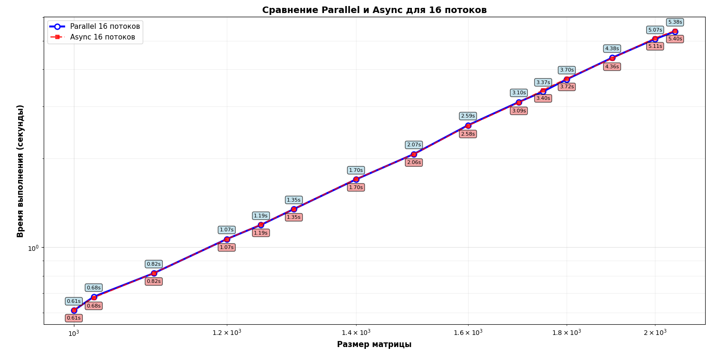
График 3 - Результаты исследования для 12 потоков
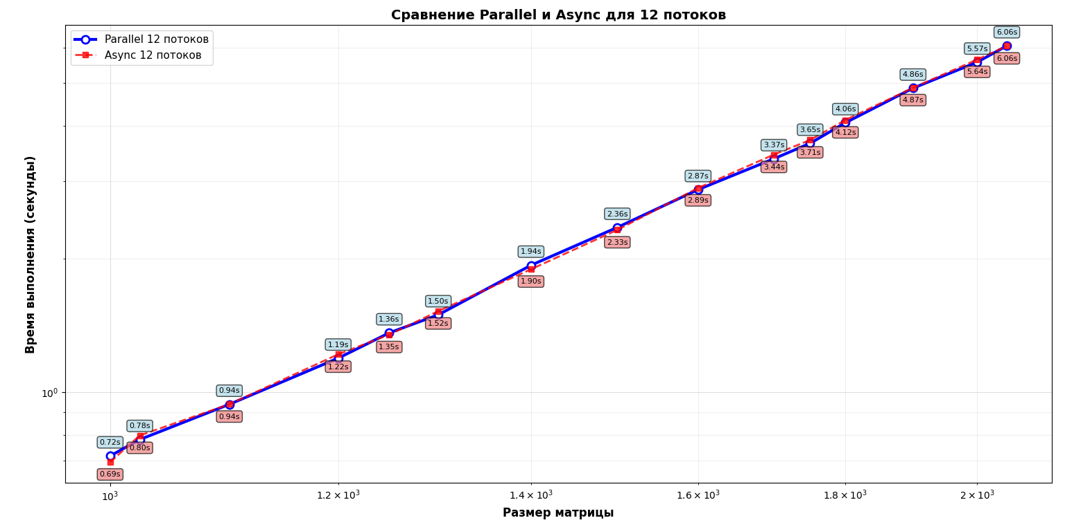

График 4 - Результаты исследования время выполнение от потоков для матрицы размерность 1500
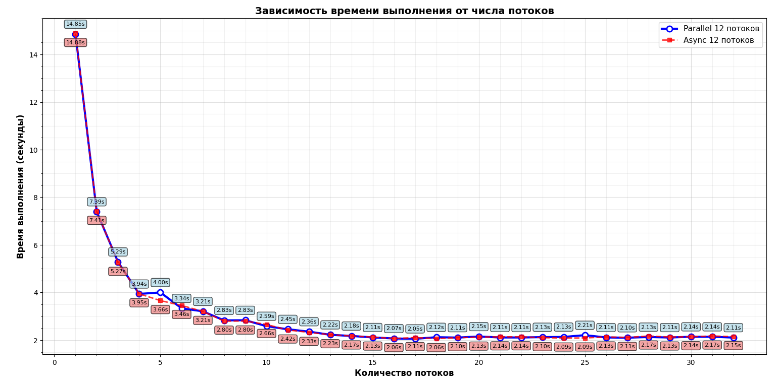

По результатам исследования можно сказать, что наиболее оптимальный выбор 16 потоков

Вывод
На основе проведенного анализа производительности умножения матриц различных размеров (от 1000×1000 до 2048×2048) с использованием от 1 до 32 потоков, рекомендуется использование 16 потоков как наиболее эффективного варианта.

